Màn hình home

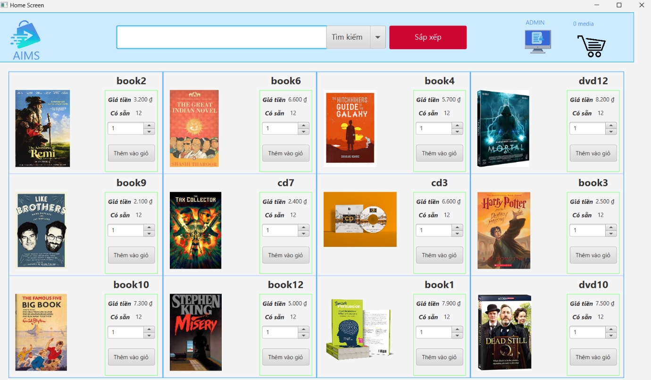

Màn hình phê duyệt đơn hàng  
